Отчет по лабораторной работе №7
  - Операционные системы
Головко Екатерина Андреевна
Содержание

1. Цель работы
Ознакомиться с файловой системой Linux, её структурой, именами и содержанием каталогов. Приобрести практические навыки по применению команд для работы с файлами и каталогами, по управлению процессами (и работами), по проверке использовани диска и обслуживанию файловой системы.

2. Задание
- Выполнить все примеры, приведенные в первой части описания лабораторной работы
- Выполнить действия, указанные в пункте 2 последовательности выполнения
- Определить опции команды chmod
- Проделать упражнения из пункта 4 последовательности выполнения
- Прочитать man по командам mount, fsck, mkfs, kill и кратко охарактеризовать их

3. Теоретическое введение
Для создания текстового файла можно использовать команду touch. Формат команды:
touch имя-файла
Для просмотра файлов небольшого размера можно использовать команду cat. Формат команды:
cat имя-файла
Для просмотра файлов постранично удобнее использовать команду less. Формат команды:
less имя-файла
Команда head выводит по умолчанию первые 10 строк файла. Формат команды:
head [-n] имя-файла,
Команда tail выводит умолчанию 10 последних строк файла. Формат команды:
tail [-n] имя-файла
Команда cp используется для копирования файлов и каталогов. Формат команды:
cp [-опции] исходный_файл целевой_файл
Опция i в команде cp выведет на экран запрос подтверждения о перезаписи файла. Для рекурсивного копирования каталогов, содержащих файлы, используется команда cp с опцией r.
Команды mv и mvdir предназначены для перемещения и переименования файлов и каталогов. Формат команды mv:
mv [-опции] старый_файл новый_файл

4. Выполнение лабораторной работы

4.1 Задание №1
Создаю файл, просматриваю его, убеждаюсь в том, что он пуст, редактирую его и еще раз просматриваю (рис. 1).
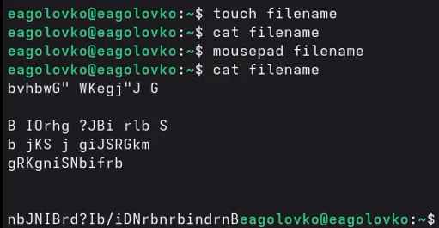
Рисунок 1: Создание, просмотр и редактирование файла
Просматриваю постранично с помощью команды less (рис. 2).
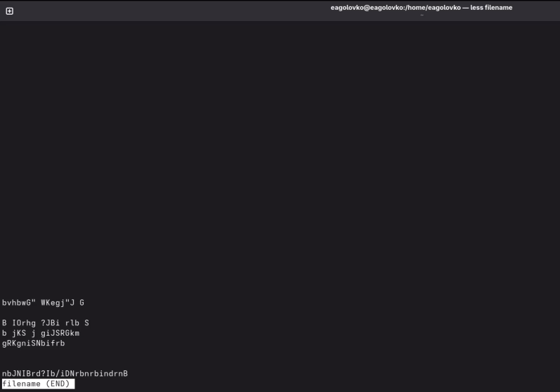
Рисунок 2: Просмотр файла постранично
Вывожу первые 10 строк файла(рис. 3).
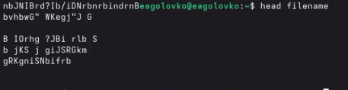
Рисунок 3: команда head
Вывожу последние 10 строк с помощью команды tail (рис. 4).
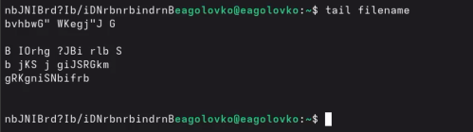
Рисунок 4: команда tail
Создаю файл, копирую его два раза, но сразными именами и вывожу список файлов для того, чтобы убедиться в корректности выполнения команд (рис. 5).
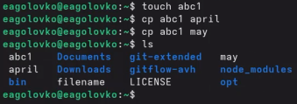
Рисунок 5: Копирование файла с другим именем
Создаю каталог, копирую в него файлы, убеждаюсь в правильности выполнения команд (рис. 6).
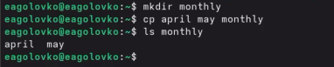
Рисунок 6: Создание каталога, копирование файла в незадействованный каталог
Копирую файл из незадействованного каталога в незадействованный каталог с другим названием(рис. 7).
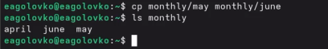
Рисунок 7: Копирование файла
Создаю каталог, копирую другой каталог в только что созданный, убеждаюсь в корректности выполнения команд (рис. 8).
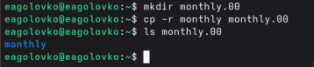
Рисунок 8: Создание и копирование каталога
Снова копирую каталог в другой каталог(рис. 9).
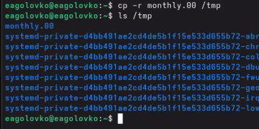
Рисунок 9: Копирование каталога
Меняю название файла в текущем каталоге (рис. 10).
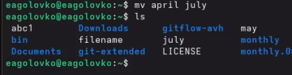
Рисунок 10: Изменение названия файла
Перемещаю файл в другой каталог (рис. 11).
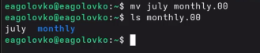
Рисунок 11: Перемещение файла
Перемещаю каталог в другой каталог, переименовываю каталог, который не является текущим (рис. 12).
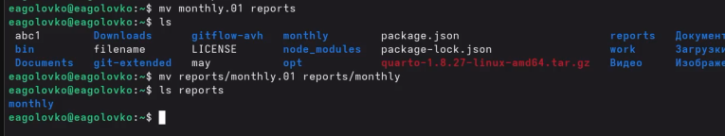
Рисунок 12: Перемещение и ереименование каталога

4.2 Задание №2
Копирую файл, создаю каталог, перемещаю скопированный файл в созданный каталог, переименовываю скопированный файл, создаю файл1, копирую его с другим названием. Создаю подкаталг в каталоге, копирую туда прежде созданные файлы. Создаю еще один каталог и перемещаю его в ранее созданный и переименовываю (рис. 13).
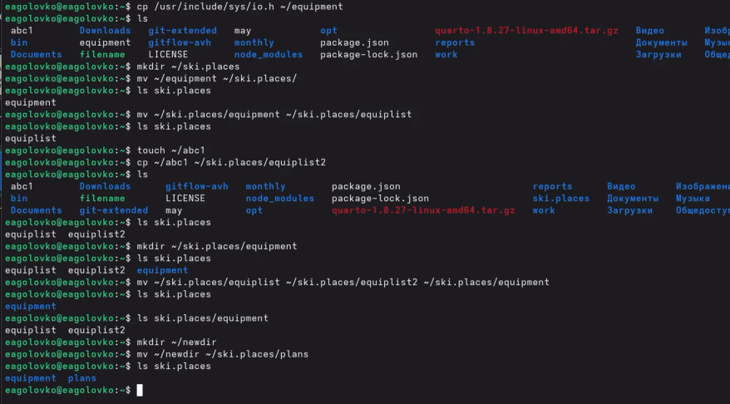
Рисунок 13: Работа с файлами и каталогами

4.3 Задание №3
Создаю необходимые файлы и даю им определенные права, используя восьмиричную систему для команды chmod (рис. 14).
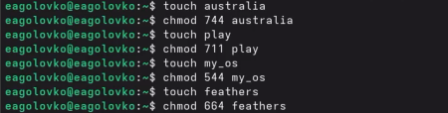
Рисунок 14: Работа с правами доступа

4.4 Задание №4
Просматриваю содержимое файла /etc/passwd (рис. 15).
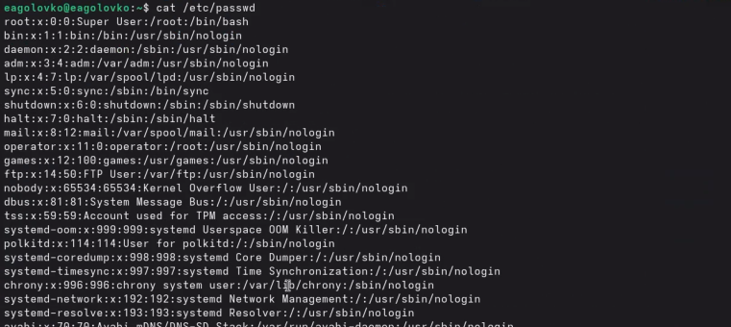
Рисунок 15: Просмотр содержимого файла
Копирую файл в другой файл (рис. 16).
Рисунок 16: Копирование файла
Создаю каталог, перемещаю туда файл, убеждаюсь в корректности выполнения команд (рис. 17).
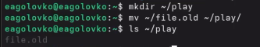
Рисунок 17: Создание каталога и перемещение файла
Создаю каталог, копирую в него другой каталог, проверяю. Затем перемещаю каталог в другой каталог и переименовываю его (рис. 18).
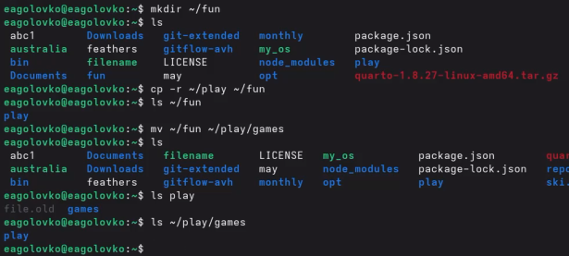
Рисунок 18: Создание, копирование и переименовывание каталога
Лишаю владельца файла права на чтения, пытаюсь что-либо сделать с ним - выходит ошибка, возвращаю права и снова все работает (рис. 19).
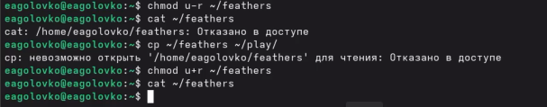
Рисунок 19: Лишение владельца прав и возвращение их
Лишаю владельца катлога права на выполнение, пытаюсь перейти в этот каталог, выходит ошибка, возвращаю права и снова все работает (рис. 20).
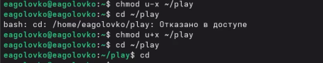
Рисунок 20: Лишение владельца прав и возвращение их

4.5 Задание №5
Команда mount монтирует файловые системы (рис. 21).
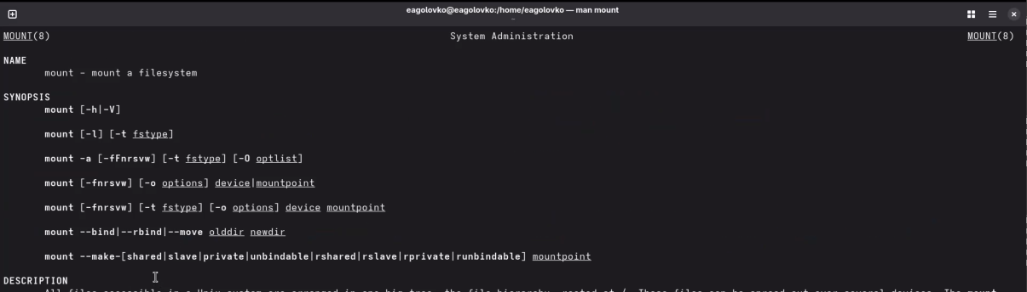
Рисунок 21: Команда mount
Команда fsck проверяет и восстановливает файловую систему (рис. 22).
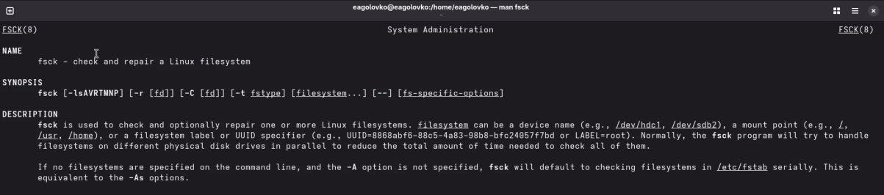
Рисунок 22: Команда fsck
Команда mkfs создает файловую систему (рис. 23).
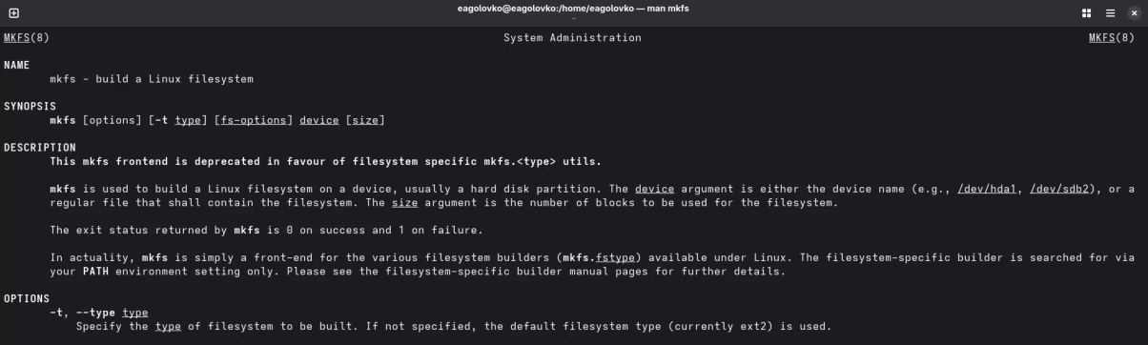
Рисунок 23: Команда mkfs
команда kill завершает процессы (рис. 24).
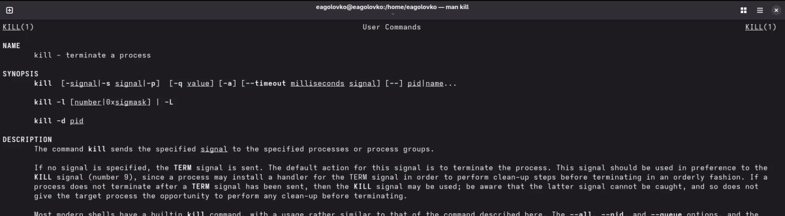
Рисунок 24: команда kill

5. Выводы
В ходе данной лабораторной работы ознакомилась с файловой системой Линукс, ее структурой, именами и содержанием каталогов. Приобрела практические навыки по применению команд для работы с файлами и каталогами, по управлению процессами (и работами), по проверке использования диска и обслуживанию файловой системы.

